**Automatización de facturación de consumos eléctricos**

**Especificación de casos de Uso**

**Versión 1.0**

[Este documento es la plantilla base para elaborar el documento Plan de SQA. Los textos que aparecen entre paréntesis rectos son explicaciones de que debe contener cada sección. Dichos textos se deben seleccionar y sustituir por el contenido que corresponda.]

**Historia de revisiones**

|  |  |  |  |
| --- | --- | --- | --- |
| Fecha | Versión | Descripción | Autores |
| 06/10/2019 | 1.0 | Especificación de caso de Uso | Flores, Mauro |
|  |  |  | Chinchayan, Erick |
|  |  |  | Garcilazo, Ivan |
|  |  |  | Vera, Miguel |

**Contenido**

1. Propósito 2

2. Casos de Uso 3

2.1. Actores 3

2.1.1. Administrador 3

2.1.2. USR IOT 3

2.2. Casos de Uso 3

2.3. Diagrama de Casos de Uso 1

2.4. Especificación de Caso de Uso 1

2.4.1. CU01 Emitir Factura 1

2.4.2. CU04 Registrar Local 2

2.4.3. CU07 Registrar Gateway 3

2.4.4. CU13 Enviar Email con factura 4

2.5. Matriz de Trazabilidad y Casos de Usos y Requisitos Funcionales 1

2.6. Matriz de Trazabilidad de Clases y Casos de Usos 2

# Propósito

El presente documento tiene el propósito de llevar un control de la documentación generada durante todo el proceso de desarrollo de software.

Este software se implementará en la empresa Inmobiliaria INVERSIONES BENAVIDES 777 S.A.C., apoderada del edificio el Leuro ubicado en Av. Alfredo Benavides 801, Miraflores 15047; el software está basado en tecnología web cuya información será obtenida de medidores multifuncionales eléctricos conectados a un servicio Cloud, el cual nos permitirá generar las facturas de consumo por clientes además de otros reportes gerenciales.

# Casos de Uso

## Actores

### Administrador

El administrador de la empresa encargado de generar las facturas de consumo eléctrico.

### USR IOT

Software externo que envía los datos de lectura de medidores conectados a los gateways

## Casos de Uso

* CU01: Emitir factura
* CU02: Registrar alquiler de local
* CU03: Recolectar datos
* CU04: Registrar local
* CU05: Registrar modelo de datos
* CU06: Registrar medidores
* CU07: Registrar Gateway
* CU08: Buscar Factura
* CU09: Registrar Cliente
* CU10: Buscar medidor
* CU11: Aperturar periodo de facturación
* CU12: Registrar parámetros para cálculo de facturación
* CU13: Enviar Email con factura
* CU14: Buscar periodo de facturación
* CU15: Buscar parámetros de cálculo de facturación
* CU16: Buscar local
* CU17: Cerrar periodo de facturación
* CU18: Buscar Gateway
* CU19: Buscar Modelo de Datos
* CU20: Buscar Cliente

## Diagrama de Casos de Uso

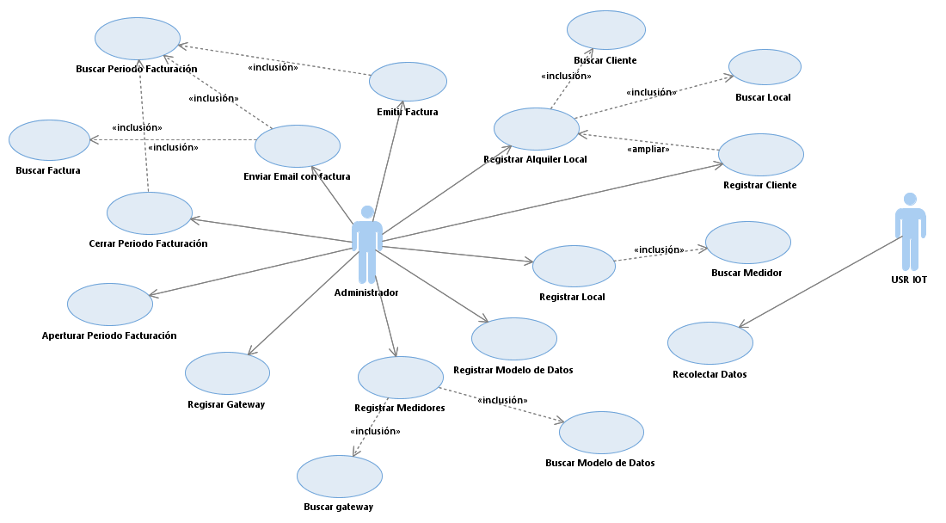

## Especificación de Caso de Uso

### CU01 Emitir Factura

|  |  |  |
| --- | --- | --- |
| **CU01** | **Emitir Factura** | |
| **ACTOR** | Administrador del edificio [Administrador] | |
| **OBJETIVO** | Generar y enviar facturas de consumo eléctrico a los clientes | |
| **DESCRIPCIÓN** | El Administrador ejecuta el proceso de generación de facturas y cierre de proceso de facturación. | |
| **PRECONDICIONES** | Se encuentran registrados los parámetros para el cálculo de facturación del periodo aperturado | |
| **FLUJO BÁSICO** | | |
| 1. El administrador ingresa al módulo de facturación 2. El sistema busca el periodo de facturación aperturado. 3. El sistema busca los parámetros de configuración del periodo de facturación aperturado 4. El sistema muestra datos del periodo de facturación actual (fecha inicio, fecha fin), el monto total de facturación del proveedor del servicio eléctrico, el consumo total registrado, monto total de gastos generales y un botón para ejecutar el proceso. 5. El administrador ejecuta el proceso de facturación. 6. El sistema muestra un resumen con la lista de clientes, oficinas, consumo eléctrico, costo de consumo eléctrico, costo de gastos generales, total facturado y un botón para cerrar periodo. 7. El administrador ejecuta el cierre del periodo. 8. El sistema muestra un mensaje de confirmación para el cierre del periodo 9. El administrador confirma el cierre de periodo 10. Finaliza caso de Uso. | | |
| **FLUJO ALTERNO** | | |
| 2a. Error No hay periodo de facturación aperturado.  2a1. El sistema muestra un mensaje indicado que no existe un periodo de facturación aperturado.  2a2. El administrador confirma el mensaje.  2a3. El sistema redirecciona al formulario de apertura de periodo.  3a. Error No hay parámetros de configuración del periodo aperturado.  3a1. El sistema muestra un mensaje indicado que faltan parámetros de configuración del periodo aperturado.  3a2. El administrador confirma el mensaje.  3a3. El sistema redirecciona al formulario de configuración de parámetros. | | |
| **POST-CONDICIONES** | | El sistema cuenta con las facturas generadas por periodo. |
| **REQUISITOS ASOCIADOS** | | **R01, R02, R04, R05, R06** |
| PUNTOS DE INCLUSION | | CU14, CU15 |
| PUNTOS DE EXTENSION | |  |

### CU04 Registrar Local

|  |  |  |
| --- | --- | --- |
| **CU04** | **Registrar local** | |
| **ACTOR** | Administrador | |
| **OBJETIVO** | Registrar un Local del Edificio | |
| **DESCRIPCIÓN** | El Administrador deberá registrar un local del edificio y asignar un medidor de consumo eléctrico. | |
| **PRECONDICIONES** | El Medidor debe estar registrado. | |
| **FLUJO BÁSICO** | | |
| 1. El Administrado ingresa al formulario de registro de Local 2. El sistema muestra el formulario de registro de Local 3. El Administrador ingresa el número de Piso, número de Oficina, Descripción y Busca el medidor y selecciona. 4. El sistema muestra la descripción del medidor seleccionado. 5. El administrador guarda el formulario. 6. El sistema valida datos del formulario. 7. El sistema muestra un mensaje de registro de Local exitoso. 8. Fin de caso de Uso. | | |
| **FLUJO ALTERNO** | | |
| 6a Error de Validación de datos del formulario.  6a1 El sistema muestra mensaje indicando que la oficina ya fue registrada.  6a2 Ir al Paso 6. | | |
| **POST-CONDICIONES** | | **El sistema cuenta con el registro de Local** |
| **REQUISITOS ASOCIADOS** | | **R14,R15, R16, R17** |
| PUNTOS DE INCLUSION | | CU10 |
| PUNTOS DE EXTENSION | |  |

### CU07 Registrar Gateway

|  |  |  |
| --- | --- | --- |
| **CU07** | **Registrar Gateway** | |
| **ACTOR** | Administrador | |
| **OBJETIVO** | Registrar los Gateway de un edificio | |
| **DESCRIPCIÓN** | El Administrador deberá registrar los gateways del edificio. | |
| **PRECONDICIONES** | Los Gateways se encuentran registrados en la plataforma USR IOT | |
| **FLUJO BÁSICO** | | |
| 1. El Administrado ingresa al formulario de registrar gateways 2. El sistema consulta el API de la plataforma USR IOT y muestra el listado de los gatways pendientes de ser registrados en nuestro sistema. 3. El administrador procede a guardar. 4. El sistema realiza validaciones y registra los gateways. 5. El sistema muestra un mensaje confirmando el registro exitoso de los gateways. 6. Fin de caso de Uso. | | |
| **FLUJO ALTERNO** | | |
| 3a Gateways que no desea registrar  3a1 El administrador elimina los gateways que no desea guardar.  3a2 Ir al paso 4.  4a No hay gateways para guardar  4a1 El sistema muestra un error informando que no existen gateways para ser guardados.  4a2 Ir al paso 6 | | |
| **POST-CONDICIONES** | | **El sistema cuenta con el registro de gateways** |
| **REQUISITOS ASOCIADOS** | | **R20** |
| PUNTOS DE INCLUSION | |  |
| PUNTOS DE EXTENSION | |  |

### CU13 Enviar Email con factura

|  |  |  |
| --- | --- | --- |
| **CU13** | **Enviar Email con factura** | |
| **ACTOR** | Administrador | |
| **OBJETIVO** | Enviar a los clientes las facturas de un periodo de consumo eléctrico | |
| **DESCRIPCIÓN** | El Administrador ingresa al módulo de envío de email y ejecuta el envío masivo de emails a los clientes con sus facturas. | |
| **PRECONDICIONES** | El periodo de facturación está cerrado | |
| **FLUJO BÁSICO** | | |
| 1. El Administrado ingresa a la venta de enviar email 2. El sistema muestra el formulario de envío de email. 3. El administrador busca y selecciona un periodo de facturación que se encuentra cerrado. 4. El sistema muestra un resumen de los clientes del periodo seleccionado con sus respectivos locales, consumo y monto facturado. 5. El administrador ejecuta la acción de enviar email. 6. El sistema realiza el envío de emails. 7. El sistema muestra un resumen de los envíos exitosos y fallidos. 8. Fin de caso de Uso. | | |
| **FLUJO ALTERNO** | | |
| 5a Envío solo para un cliente  5a1 El administrador selecciona al cliente que desea enviar email y ejecuta la acción de enviar email.  5a2 Ir al Paso 6. | | |
| **POST-CONDICIONES** | | **El sistema envió email a los clientes seleccionados** |
| **REQUISITOS ASOCIADOS** | | **R06** |
| PUNTOS DE INCLUSION | | CU14 |
| PUNTOS DE EXTENSION | |  |

## Matriz de Trazabilidad y Casos de Usos y Requisitos Funcionales

|  |  |  |  |  |  |  |  |  |  |  |  |  |  |  |  |  |  |  |  |  |
| --- | --- | --- | --- | --- | --- | --- | --- | --- | --- | --- | --- | --- | --- | --- | --- | --- | --- | --- | --- | --- |
|  | CU01 | CU02 | CU03 | CU04 | CU05 | CU06 | CU07 | CU08 | CU09 | CU10 | CU11 | CU12 | CU13 | CU14 | CU15 | CU16 | CU17 | CU18 | CU19 | CU20 |
| R01 | X |  |  |  |  |  |  |  |  |  | X |  |  |  |  |  | X |  |  |  |
| R02 | X |  |  |  |  |  |  |  |  |  |  |  |  | X |  |  |  |  |  |  |
| R03 | X |  |  |  |  |  |  |  |  |  |  | X |  |  |  |  |  |  |  |  |
| R04 | X |  |  |  |  |  |  |  |  |  |  |  |  |  | X |  |  |  |  |  |
| R05 | X |  |  |  |  |  |  |  |  |  |  |  |  |  |  |  |  |  |  |  |
| R06 | X |  |  |  |  |  |  |  |  |  |  |  | X |  |  |  |  |  |  |  |
| R07 |  | X |  |  |  |  |  |  |  |  |  |  |  |  |  |  |  |  |  | X |
| R08 |  | X |  |  |  |  |  |  | X |  |  |  |  |  |  |  |  |  |  |  |
| R09 |  | X |  |  |  |  |  |  |  |  |  |  |  |  |  | X |  |  |  |  |
| R10 |  | X |  |  |  |  |  |  |  |  |  |  |  |  |  |  |  |  |  |  |
| R11 |  |  | X |  |  |  |  |  |  |  |  |  |  |  |  |  |  |  |  |  |
| R12 |  |  | X |  |  |  |  |  |  |  |  |  |  |  |  |  |  |  |  |  |
| R13 |  |  | X |  |  |  |  |  |  |  |  |  |  |  |  |  |  |  |  |  |
| R14 |  |  |  | X |  |  |  |  |  | X |  |  |  |  |  |  |  |  |  |  |
| R15 |  |  |  | X |  |  |  |  |  |  |  |  |  |  |  |  |  |  |  |  |
| R16 |  |  |  | X |  |  |  |  |  |  |  |  |  |  |  |  |  |  |  |  |
| R17 |  |  |  | X |  |  |  |  |  |  |  |  |  |  |  |  |  |  |  |  |
| R18 |  |  |  |  | X |  |  |  |  |  |  |  |  |  |  |  |  |  |  |  |
| R19 |  |  |  |  |  | X |  |  |  |  |  |  |  |  |  |  |  |  |  |  |
| R20 |  |  |  |  |  |  | X |  |  |  |  |  |  |  |  |  |  |  |  |  |
| R21 |  |  |  |  |  |  |  |  |  |  |  |  |  |  |  |  |  |  | X |  |
| R22 |  |  |  |  |  |  |  |  |  |  |  |  |  |  |  |  |  | X |  |  |
| R23 |  |  |  |  |  |  |  | X |  |  |  |  |  |  |  |  |  |  |  |  |

## Matriz de Trazabilidad de Clases y Casos de Usos

|  |  |  |  |  |  |  |  |  |  |  |  |  |  |  |  |  |
| --- | --- | --- | --- | --- | --- | --- | --- | --- | --- | --- | --- | --- | --- | --- | --- | --- |
|  | Alquiler | Alquiler Detalle | Cliente | Concepto | Consumo | Factura | Factura Detalle | Factura Proveedor | Gateway | Lectura Medidor | Local | Medidor | Modelo Datos | Periodo | Tipo Concepto | Variables |
| CU01 |  |  | X | X | X | X | X | X |  |  |  |  |  | X | X |  |
| CU02 | X | X | X |  |  |  |  |  |  |  | X |  |  |  |  |  |
| CU03 |  |  |  |  |  |  |  |  |  | X |  | X |  |  |  | X |
| CU04 |  |  |  |  |  |  |  |  |  |  | X | X |  |  |  |  |
| CU05 |  |  |  |  |  |  |  |  |  |  |  |  | X |  |  |  |
| CU06 |  |  |  |  |  |  |  |  | X |  |  | X | X |  |  |  |
| CU07 |  |  |  |  |  |  |  |  | X |  |  |  |  |  |  |  |
| CU08 |  |  |  |  |  | X |  |  |  |  |  |  |  |  |  |  |
| CU09 |  |  | X |  |  |  |  |  |  |  |  |  |  |  |  |  |
| CU10 |  |  |  |  |  |  |  |  |  |  |  | X |  |  |  |  |
| CU11 |  |  |  |  |  |  |  |  |  |  |  |  |  | X |  |  |
| CU12 |  |  |  |  |  |  |  | X |  |  |  |  |  |  |  |  |
| CU13 |  |  | X |  |  | X |  |  |  |  |  |  |  |  |  |  |
| CU14 |  |  |  |  |  |  |  |  |  |  |  |  |  | X |  |  |
| CU15 |  |  |  |  |  |  |  | X |  |  |  |  |  |  |  |  |
| CU16 |  |  |  |  |  |  |  |  |  |  | X |  |  |  |  |  |
| CU17 |  |  |  |  |  |  |  |  |  |  |  |  |  | X |  |  |
| CU18 |  |  |  |  |  |  |  |  | X |  |  |  |  |  |  |  |
| CU19 |  |  |  |  |  |  |  |  |  |  |  |  | X |  |  |  |
| CU20 |  |  | X |  |  |  |  |  |  |  |  |  |  |  |  |  |